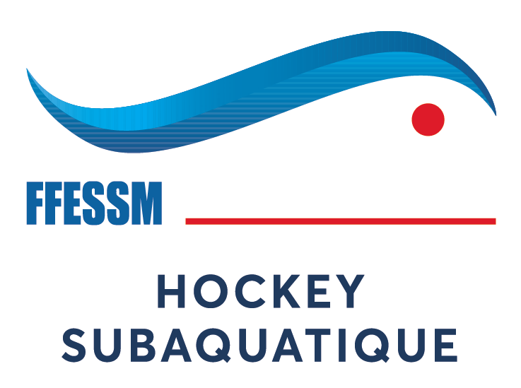
FEUILLE D’ACCUEIL
COMMISSION NATIONALE DE HOCKEY
SUBAQUATIQUE

Compétition Nationale : Master
Date: 22 et 23 janvier 2022 Lieu: MONTLUCON
Piscine: Centre Nautique de la Loue Adresse: Parc des Sports de la Loue,
03410 Saint Victor Tel : 04 70 08 26 60

Club organisateur: CNHS Comité:
Responsable organisation: Thierry TIRARD
Adresse: 5 rue des Violettes 77390 Guignes
Tel: 06 84 21 56 95 mail : thierrytirard@gmail.com

Attention seules les 16 premières équipes ayant transmis dans les délais leurs
dossiers complets seront autorisées à participer à ce championnat.

Horaire d’accueil des équipes:............... Samedi : 8h00 Dimanche : 7h30

Horaire 1er match:............................... Samedi : 9h30 Dimanche : 8h00

Horaire fin de rencontre:....................... Samedi : 20h30 Dimanche : 16h00

Remise des récompenses: Dimanche : 17h00
Commissaire de compétition: à définir

Responsable de l’arbitrage: nommé sur place
oui non
Piscine ( type de carrelage ):..Grands carreaux Sortie de but:
Dénivelé en %: 4%
1 Terrain
Largeur : 12,5 m.
Longueur : 25m
Profondeur : 2m / 3m
Informations importantes:
1°) Cette compétition se déroulera uniquement sur 1 terrain le samedi puis sur 2 terrains le dimanche.

Attention les horaires peuvent être modifiés en fonction des grilles de match

2°) C’est une région où un équipement hiver est OBLIGATOIRE pour les véhicules à moteur !

